Вирус иммунодефицита человека
Если организм здорового человека благодаря иммунитету сопротивляется болезням и легко побеждает многих из них, то у человека, заражённого ВИЧ иммунитет резко снижается, и на этом фоне организму трудно справляться даже с самой обычной болезнью.

Синдром приобретённого иммунодефицита - финальная стадия ВИЧ – инфекции, на которой любая болезнь может представлять смертельную опасность для человека.

-При половых контактах с заражённым партнёром без использования презерватива.
-При использовании общих с заражённым человеком шприцов, игл, растворов для инъекций.
-При переливании заражённой крови.
-От ВИЧ – инфицированной матери ребёнку во время беременности, родов и грудного вскармливания.

При воздействии алкоголя или наркотиков человек теряет контроль над собой и над ситуацией, а значит, риск заражения резко возрастает!!!
Симптомы ВИЧ - инфицирования мало чем отличаются от обычной простуды. Через несколько недель после заражения у человека повышается температура, увеличиваются лимфатические узлы, появляется боль в горле, красные пятна на теле, понос. Однако эти симптомы вскоре исчезают, а иногда и вообще не проявляются.



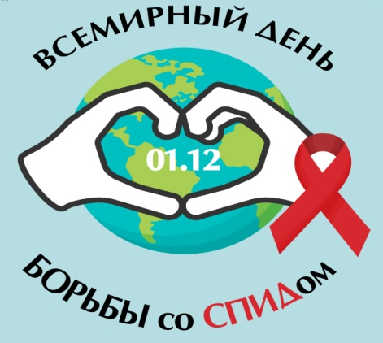

-Ответственно подходишь к принятию решения о начале своей сексуальной жизни.
-Верен своему партнёру.
-При сексуальном контакте пользуешься презервативом, а когда тебе предлагают незащищённый секс, не теряешь голову и выбираешь - ЗДОРОВЬЕ.
-Не употребляешь наркотики.
- В случае необходимости пользуешься только одноразовыми шприцами и иглами, а так же стерильными растворами для инъекций.
-Требуешь использование стерильных инструментов при обслуживании в поликлиниках и салонах красоты!

